- 修改首页标题和描述
Title：水瓶塔罗占卜馆_塔罗牌教学_塔罗牌在线占卜教学

Description:塔罗牌风行在西方的中世纪，水瓶塔罗占卜馆开设塔罗牌占卜、塔罗牌在线占卜、塔罗牌教学视频，无论是王宫贵 族或是平民百姓，塔罗牌无所不在。一直到教会的兴起，被视为异教的神秘魔法，从此遭到打压。在有心人士的保护下，塔罗牌还是存活了下来，在世人面前 展现它的神秘气息

- 修改首页链接为http://www.sptaluo.com/，去掉/page1后缀

- 修改栏目名称
将”团队简介”修改为”塔罗占卜团队” 将“教学课程”修改为”塔罗牌教学” 将“预约占卜” 修改为”塔罗牌塔罗在线占卜”

4.插入关键词，如图所示：
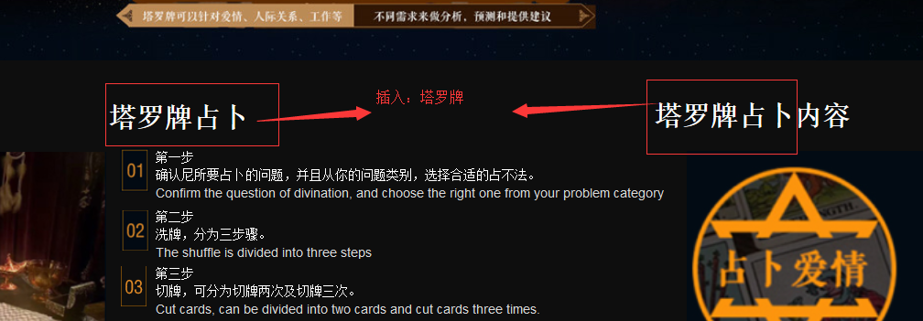
5.掺入话术，如图所示：
水瓶塔罗占卜馆为您提供塔罗牌占卜、塔罗牌在线占卜预约、塔罗牌教学等，
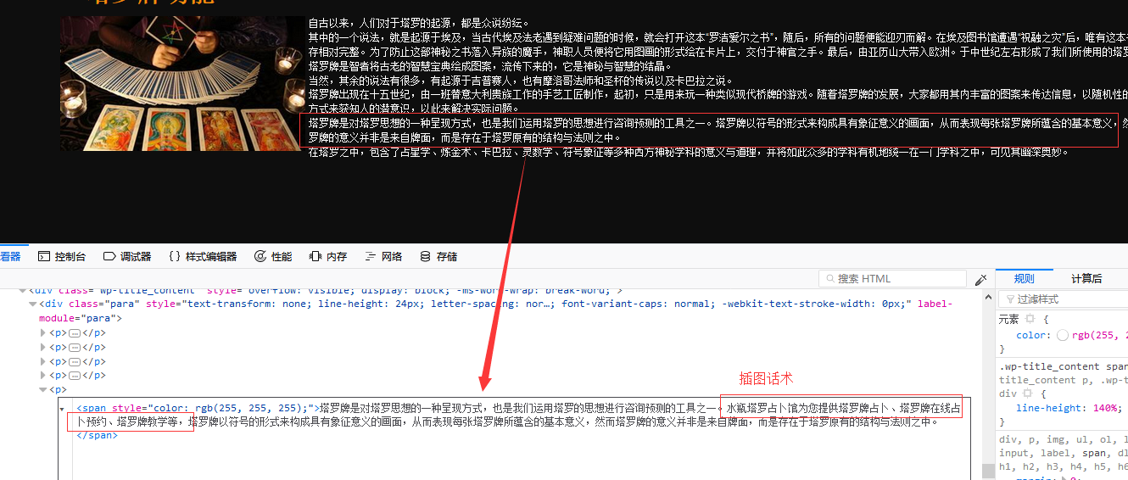

底部插入话术代码，如图所示：
<strong>塔罗牌占卜</strong>|<strong>塔塔罗占卜</strong>|<strong>塔罗牌在线占卜</strong>|<strong>塔罗牌教学</strong>

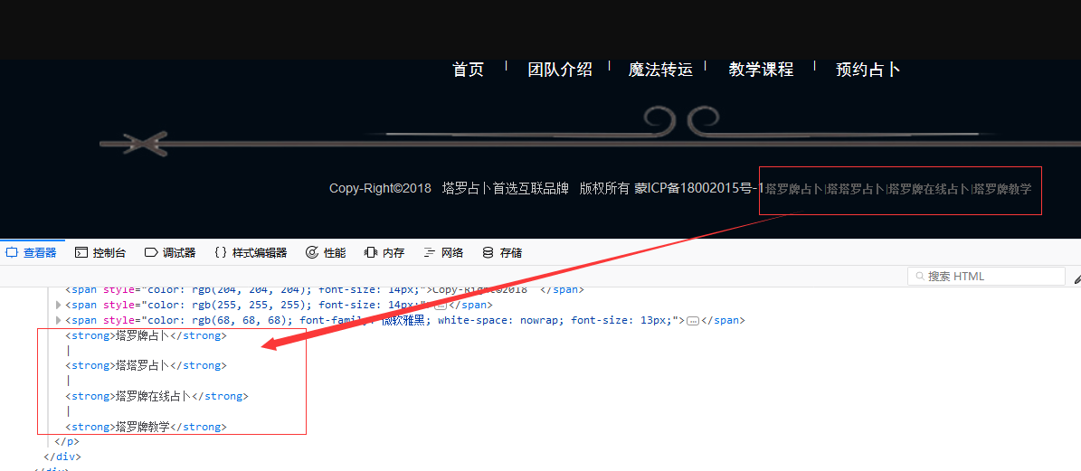

- 调用各内页的页面title：
如页面http://www.sptaluo.com/page4 的页面标题可以设置为
Title：塔罗牌占卜团队-水瓶塔罗占卜馆

再如页面：http://www.sptaluo.com/page13的标题可以设置为
Title：塔罗牌占卜师-塔罗师 may -水瓶塔罗占卜馆

要求：每个页面必须独立设置页面标题，不能和首页标题重复

